ORDINE DEGLI INGEGNERI DELLA PROVINCIA DI FERMO
Via A. Perpenti, 10 - Casella Postale 162 63900 Fermo (FM)
Tel: 0734 228664 - Fax: 0734 220357
e-mail: info@ordineingegneri.fermo.it - pec: ordine.fermo@ingpec.eu
Cod.Fisc. 01854290440

PRE-ADESIONE AL

CORSO DI FORMAZIONE PROFESSIONALE DI BIM
REVIT ARCHITECTURE 2016

DESTINATARI |  | Ingegneri Architetti Geologi Geometri Tecnici liberi professionisti e della pubblica amministrazione Tecnici dei laboratori Neolaureati | Contenuti: CORSO di formazione professionale di BIM con Revit Architecture 2016 (base).  Pre-adesione  La scheda di preadesione dovrà essere restituita all'Ordine degli Ingegneri della Provincia di Fermo tramite e-mail all'indirizzo info@ordineingegneri.fermo.it o fax 0734/220357 ENTRO IL 15.03.2015  Durata:  Il corso si svolgerà in tre giornate consecutive da otto ore al giorno (Giovedì, Venerdì e Sabato) per un totale di 24 ore di corso.  Orario:  Mattino 8:00 – 12:00  Pomeriggio 14:00 – 18:00  Costo 480,00 €  La quota di partecipazione durante il periodo di PRE-Adesione è di 456,00 € (sconto 5%)  Periodo: Maggio – Giugno 2016  Organizzazione  La sede di svolgimento dell’evento è presso un locale attrezzato nel Comune di Fermo.  Numero massimo di partecipanti:  L’evento si svolgerà se si raggiungerà la soglia minima di 15 iscritti.
OBIETTIVI |  | Il BIM, è un metodo di progettazione che consente di integrare in un unico modello le informazioni utili in ogni fase della progettazione: quella architettonica, strutturale, impiantistica, energetica e gestionale. Il modello tridimensionale quindi racchiude informazioni riguardanti volume e dimensioni, materiale, aspetto, caratteristiche tecniche. Vantaggi BIM§: maggiore efficienza e produttività, meno errori, meno tempi morti, meno costi, maggiore interoperabilità, massima condivisione delle informazioni, un controllo più puntuale e coerente del progetto. E’ particolarmente indicato per la progettazione di opere pubbliche, anche grazie alla sua possibile introduzione nel nuovo codice degli appalti.
CREDITI |  | La partecipazione prevede l’assegnazione di n° 22 Crediti Formativi per iscritti all’ Albo Ingegneri.
RELATORI | Arch. Andrea Cammarata Department of Architecture and Urban Studies - DAStU  Politecnico di Milano - via Bonardi 9, 20133 Milano  Bruno Barabaschi Docente certificato Autodesk Revit

Programma
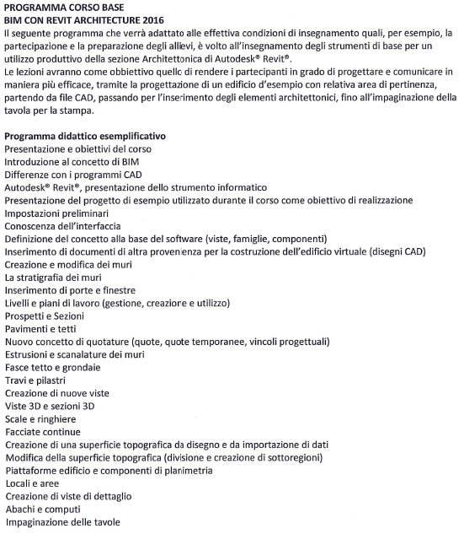

Per informazioni:
ORDINE DEGLI INGEGNERI DELLA PROVINCIA DI FERMO
Via A. Perpenti, 10 – C.P. 162 63900 Fermo
tel: 0734 228664 fax: 0734 220357
www.ordineingegneri.fermo.it - info@ordineingegneri.fermo.it

Spett.le
ORDINE degli INGEGNERI della Provincia di FERMO

SCHEDA DI PRE- ADESIONE

CORSO DI FORMAZIONE PROFESSIONALE DI BIM REVIT ARCHITECTURE 2016

La presente scheda dovrà essere restituita all'Ordine degli Ingegneri della Provincia di Fermo
tramite e-mail all'indirizzo info@ordineingegneri.fermo.it o Fax 0734/220357 ENTRO IL 15/03/2015

DATI PERSONALI DEL PARTECIPANTE

Il/La sottoscritto/a  Ingegnere  Ing. Iunior  Arch.  Geom.  Perito  Altro _________
Nome.........................…………...................................… Cognome .....................................................................
Nato a ...........................................................................................(Prov. ............) il .......................................
recapito telefonico ...............................................................e-mail …….………...............................................….
iscritto all’Ordine / Collegio/ dell’Albo degli .................................................................................................
della Provincia di ..........................................................................................................................................
nella Sez. …...............… (indicare se A o B) Num. di iscrizione …….....................
Codice fiscale ………..….......................................….....……...… partita IVA………….......................….…………
residenza a ……………….................….....................................................… prov. .............. CAP………...…..
Via…………………………..............................................................................……...…................…………………
comunica la propria pre-adesione al corso di formazione professionale di BIM con Revit Architecture 2016 (base).

Con la presente si autorizza la Segreteria a condurre via e-mail le comunicazioni relative ai vari eventi - Autorizzo al trattamento dei dati (D. Lgs. 196/03).
Ai sensi del D. Lgs. 196/03 in materia di tutela dei dati personali autorizzo l’Ordine degli Ingegneri di Fermo per gli adempimenti necessari in relazione all’evento ed inserire i miei dati, nella piattaforma del CNI, nelle sue liste per l’invio di materiale informativo.

Data __________________ Firma________________________________________

Intestazione per ricevuta (se diversa dal professionista riportare l’esatta ragione sociale)
Società/Ente/Ditta/Professionista.....……....…...……………………………………………….……..……….....…..........................………
Via ………….........................……….......…......……………………….……....................................................................……………..
CAP ………..……..……… Comune .............…..........................…….................…………………………………......……… ( Prov.……)
Codice fiscale ………………................................................…………… partita IVA …….........……………...........……….....………

SEDE e ORARIO

La sede di svolgimento dell’evento è presso l’Ordine degli Ingegneri di Fermo sita in Via A. Perpenti 10 fino a n. 20 iscritti, altra sede se il N° degli iscritti è superiore.

Ogni lezione è di 4+4 ore.

COSTI

La quota di partecipazione per tutto il corso compreso esame finale è di € 480,00(*) ridotti a € 456,00(*) per coloro che utilizzino il modello della pre- adesione per iscrizioni e pagamenti entro il 15.03.2015.

*(Per Importi superiori a € 77,47)

da versare nelle seguenti modalità:

- accredito sul c/c bancario n. 32107 della CARIFERMO Fil. 1, CIN F, ABI 06150, CAB 69450, Coord. IBAN IT41 F061 5069 450C C001 0032 107 intestato all’Ordine degli Ingegneri della Provincia di Fermo – causale: CORSO BIM REVIT ARCHITECTURE 2016

- direttamente presso la segreteria dell’Ordine;

Con la presente si autorizza la Segreteria a condurre via e-mail le comunicazioni relative ai vari eventi.
Ai sensi del D. Lgs. 196/03 in materia di tutela dei dati personali autorizzo l’Ordine degli Ingegneri di Fermo ad inserire i miei dati, nella piattaforma del CNI, nelle sue liste per l’invio di materiale informativo.

Data Firma

